Целью преддипломной практики является эскизная разработка системы обнаружения SQL-инъекций, XSS-атак и фишинга методом лингвистического анализа HTTP-трафика с использованием системы обнаружения вторжений Suricata. Результаты данной работы будут использованы при выполнении выпускной квалификационной работы.
- Основные задачи преддипломной практики
- Спроектировать архитектуру системы обнаружения атак с интеграцией Suricata и модуля лингвистического анализа HTTP-трафика.
- Эскизно реализовать модули сбора и предобработки данных.
- Разработать эскиз модуля лингвистического анализатора.
- Результаты преддипломной практики.
Проектирование архитектуры лингвистического анализа сетевого трафика с интеграцией Suricata
Функционал системы
Система обнаружения веб-атак предназначена для автоматического выявления SQL-инъекций, XSS-атак и фишинга в HTTP-трафике. Основная задача — это анализ текстового содержимого HTTP-запросов и определение содержания в запросе признака атаки.

Для начала необходимо разработать таблицу с основными функциями системы, то есть ее функционал. Результат показан в таблице 1.
Таблица 1. Основные функции системы.
Функция | Описание
- Сбор трафика | Принимает на вход дампы трафика в формате pcap
- Извлечение HTTP | Выделяет из трафика HTTP-запросы
- Обнаружение SQLi | Определяет наличие SQL-инъекций в запросах
- Обнаружение XSS | Определяет наличие XSS-атак в запросах
- Обнаружение фишинга | Определяет наличие фишинга в запросах
- Формирование результата для анализа | Выдача результата в удобном для пользователя формате

Архитектура системы
Система обнаружения веб-атак состоит из двух последовательно работающих блоков: сбора данных и предобработки данных и анализа. Схема системы показана на рисунке 1.

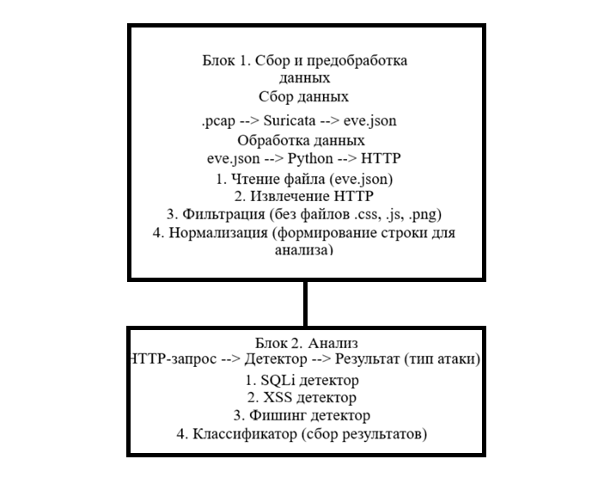
Рисунок 1. Архитектура системы

Блок 1. Сбор данных и предобработка.
На вход блока подается дамп трафика в формате pcap. Suricata анализирует файл, выделяет HTTP-протокол и формирует структурированный лог в формате eve.json. Каждая строка файла содержит JSON-объект с информацией об HTTP-запросе: временная метка, IP-адреса, URL, метод запроса, User-Agent и другие поля.
Python-скрипт построчно читает файл eve.json. Из каждой строки извлекаются только HTTP-события. Далее выполняется фильтрация: удаляются запросы к статическим файлам (css, js, изображения), так как они не представляют интереса для анализа атак. Оставшиеся запросы нормализуются: выполняется URL-декодирование, текст приводится к нижнему регистру, удаляются лишние пробелы. Результатом работы блока является список запросов с подготовленным для анализа текстом.

Блок 2. Лингвистический анализ.
Этот модуль проверяет текст запроса и решает, есть ли в нем атака.
Из полученного HTTP-запроса через детектор происходит анализ на наличие признаков SQLi, XSS и фишинга.
Модуль состоит из:
- SQLi детектора, который ищет SQL команды (SELECT, UNION, DROP), спецсимволы (', ", --, #), конструкции (' OR '1'='1, 1=1--).
- XSS детектора, который ищет HTML-теги (<script>, <img>, <iframe>), обработчики событий (onload, onerror, onclick), javascript: конструкцию.
- Фишинг детектора, который ищет подозрительные домены (.tk, .ml, .xyz), IP-адреса вместо домена, поддельные бренды (g00gle, faceb00k).
- Классификатора, который собирает результаты от всех детекторов и выдает результат нахождения той или иной атаки.
Классификатор собирает результаты и определяет итоговый тип запроса: «Нормальный», «SQL-инъекция», «XSS-атака» или «Фишинг». Результат выводится в консоль или сохраняется в JSON-файл.
Такая архитектура обеспечивает модульность системы: каждый блок можно заменить или модифицировать независимо от других. Это упрощает разработку и дальнейшее расширение функциональности.

Эскизная разработка модуля сбора и предобработки веб-трафика.
На втором этапе преддипломной практики выполняется эскизная разработка модуля сбора и предобработки веб-трафика. Цель этапа — настроить Suricata для анализа сетевого трафика и разработать парсер для извлечения HTTP-запросов из логов.
Для выполнения работ используется виртуальная машина с Ubuntu. Виртуальная машина позволяет создать изолированную среду для тестирования, не влияющую на основную систему.
В рамках данного этапа выполняются следующие задачи:
- установка и настройка Suricata для анализа сетевого трафика;
- создание тестового веб-сервера для генерации HTTP-трафика;
- захват сетевого трафика с помощью tcpdump;
- запуск Suricata на pcap-файле для получения логов в формате JSON;
- разработка парсера на Python для извлечения HTTP-запросов из логов Suricata;
- фильтрация статических запросов и подготовка текста для лингвистического анализа.
Установка и настройка Suricata
На рисунке 2. показана установка инструмента Suricata, а также проверка его версии. Были использованы следующие команды:$sudo apt install -y suricata jq curl$
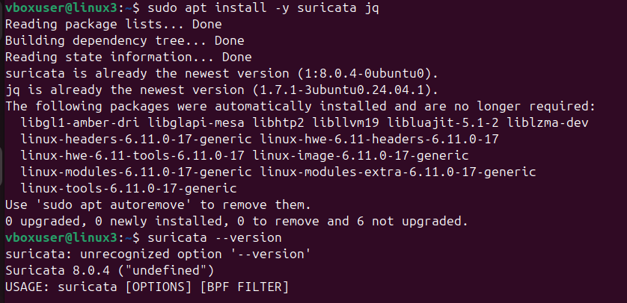
Рисунок 2. Установка инструмента Suricata
Создание рабочей директории показано на рисунке 3.
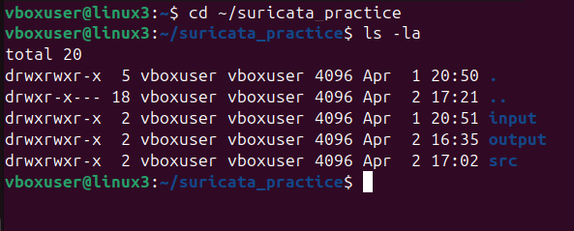
Рисунок 3. Создание рабочей директории
Для того чтобы Suricata распознавал HTTP-трафик, были созданы минимальные правила. Правила хранятся в файле /var/lib/suricata/rules/suricata.rules.
Создание директории и файла правил было выполнено с помощью следующих команд:
$$sudo mkdir -p /var/lib/suricata/rules$$
$$sudo nano /var/lib/suricata/rules/suricata.rules$$
Содержимое правил файла показано на рисунке 4
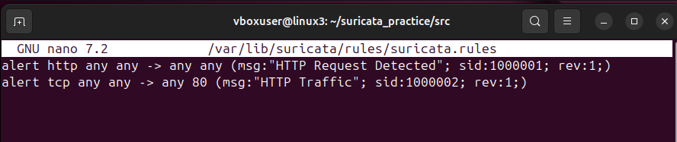
Рисунок 4. Правила для HTTP-трафика в Suritcata.rules
В конфигурационном файле /etc/suricata/suricata.yaml были установлены следующие параметры, показанные на рисунках 5, 6, 7:
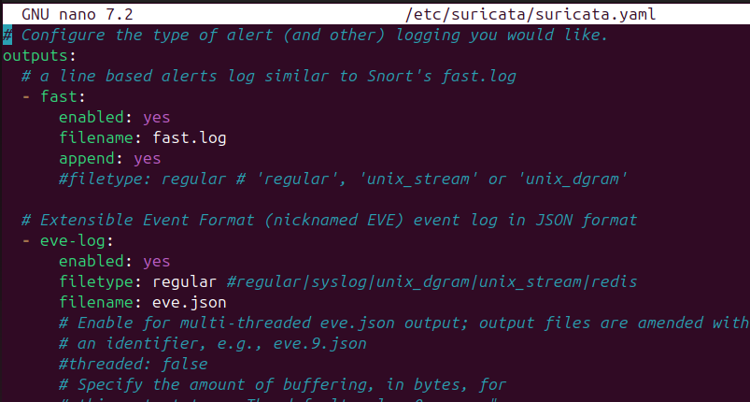
Рисунок 5. Включение вывода логов в формате JSON (eve.json)
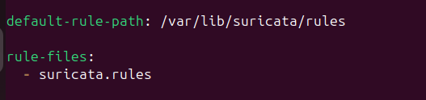
Рисунок 6. Путь к правилам
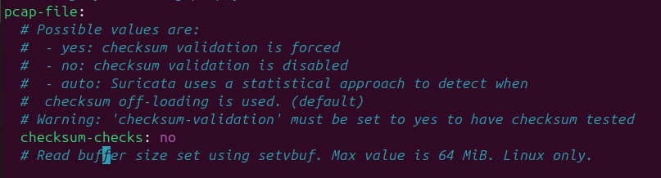
Рисунок 7. Отключение проверки контрольных сумм для локального трафика
С помощью следующей команды произошла проверка конфигурации Suricata. Результат показан на рисунке 8.
Рисунок 8. Проверка конфигурации Suricata
Создание тестового веб-сервера и трафика HTTP
Для генерации HTTP-трафика был запущен простой веб-сервер на Python на порту 80. Порт 80 требует прав суперпользователя. С помощью следующих команд:
$$cd \sim /suricata_practice$$
$$sudo python3 -m http.server 80 \&$$
Захват трафика производим с помощью tcpdump, результат показан на рисунке 9.
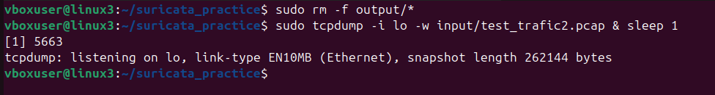
Рисунок 9. Захват трафика с помощью tcpdump
Для тестирования были отправлены различные типы HTTP-запросов: нормальные, с SQL-инъекциями, с XSS-атаками и фишинговые ссылки.
- Нормальные запросы
- curl -s "http://localhost/search?q=python" > /dev/null
- curl -s "http://localhost/product?id=12345" > /dev/null
- curl -s "http://localhost/user/profile?username=john" > /dev/null

- SQL-инъекции
- curl -s "http://localhost/login?user=admin'--" > /dev/null
- curl -s "http://localhost/product?id=1%20UNION%20SELECT%20*%20FROM%20users" > /dev/null
- curl -s "http://localhost/user?id=1'%20AND%20'1'='1" > /dev/null

- XSS-атаки
- curl -s "http://localhost/comment?text=<img%20src=x%20onerror=alert(1)>" > /dev/null
- curl -s "http://localhost/search?q=<body%20onload=alert('XSS')>" > /dev/null
- curl -s "http://localhost/profile?name=<ScRiPt>alert(1)</ScRiPt>" > /dev/null

- Фишинг
- curl -s "http://localhost/redirect?url=http://FACEb00k.com/login" > /dev/null
- curl -s "http://localhost/redirect?url=http://g00gle.com" > /dev/null

- Статические файлы (будут отфильтрованы)
- curl -s "http://localhost/style.css" > /dev/null
- curl -s "http://localhost/favicon.ico" > /dev/null

- POST-запросы
- curl -s -X POST "http://localhost/login" -d "username=admin&password=12345" > /dev/null
- curl -s -X POST "http://localhost/login" -d "username=admin'--&password=anything" > /dev/null
После оправки тестового трафика останавливаем захват. Результат показан на рисунке 10.
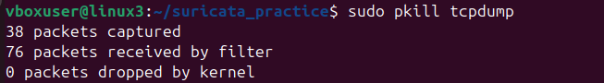
Рисунок 10. Остановка захвата трафика
Запуск Suricata на pcap-файле показан на рисунке 11.
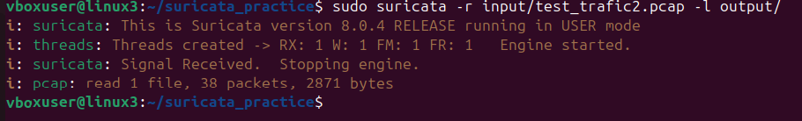
Рисунок 11. Запуск Suricata
После запуска Suricata был сформирован файл eve.json, содержащий логи HTTP-событий. Результат показан на рисунке 12.
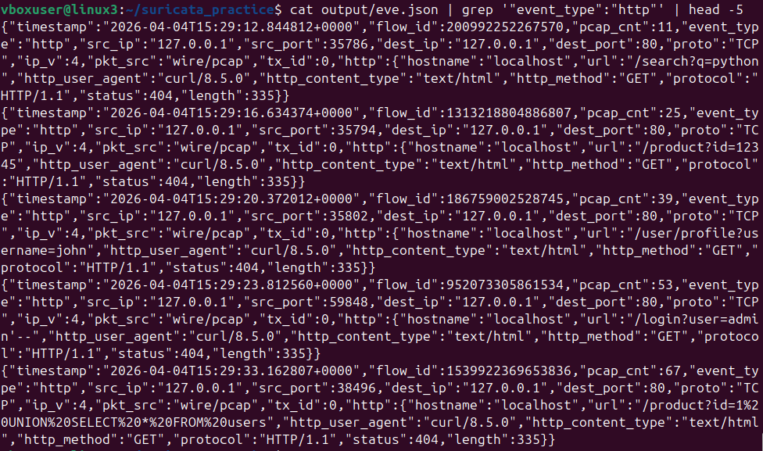
Рисунок 12. Содержимое eve.json (HTTP-события)
Разработка парсера eve.json
Был разработан парсер на языке Python для извлечения HTTP-запросов из файла eve.json, фильтрации статических запросов и подготовки текста для лингвистического анализа [1]. Файл: ~/suricata_practice/src/parser.py. (см. Приложение А).
Запуск парсера производится с помощью команд:
$$cd \sim /suricata_practice/src$$
$$python3 parser_filter.py ../output/eve.json ../output/requests.json$$
Результат работы парсера показан на рисунке 13.
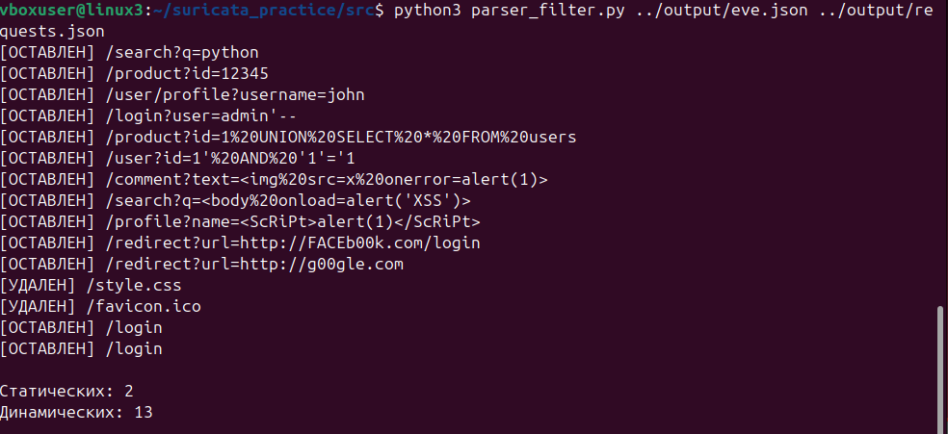
Рисунок 13. Результат работы парсера
В результате был получен файл в удобном формате для последующего анализа лингвистическим модулем. Структура выходного файла показана на рисунке 14.
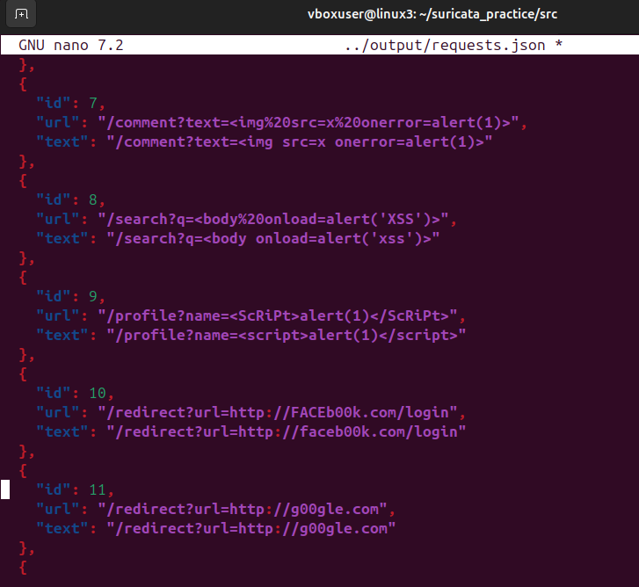
Рисунок 14. Содержимое выходного файла requests.json

Эскизная разработка лингвистического анализатора SQL-инъекций, XSS-атак и фишинга
На третьем этапе преддипломной практики выполняется эскизная разработка лингвистического анализатора для обнаружения SQL-инъекций, XSS-атак и фишинга. Анализатор получает на вход очищенные HTTP-запросы из модуля сбора (файл requests.json) и определяет, содержит ли запрос признаки атаки.
Входные данные: JSON-файл с полями url и text (нормализованный текст запроса).
Выходные данные: JSON-файл с классификацией каждого запроса (тип атаки, найденные признаки).
Цель главы: Разработать детекторы трёх типов атак и объединить их в единый классификатор, способный классифицировать HTTP-запросы с пороговым методом.
Лингвистические признаки атак
Лингвистический анализ — это метод исследования текста, основанный на выявлении лексических, синтаксических и семантических особенностей. В контексте кибербезопасности лингвистический анализ применяется для обнаружения вредоносного кода, внедрённого в текстовое содержимое HTTP-запросов. [3]
Принцип работы:
- HTTP-запрос содержит текст (URL, параметры, тело запроса)
- Анализатор ищет в этом тексте «опасные» паттерны
- При обнаружении достаточного количества признаков запрос классифицируется как атака
Признаки SQL-инъекций
SQL-инъекции характеризуются внедрением SQL-кода в параметры запроса. [2] Основные признаки показаны в таблице 2.
Таблица 2. Признаки SQL-инъекций
№ | Признак | Регулярное выражение | Пример | Тип признака
1 | Одинарная кавычка | ' | admin'-- | Слабый
2 | Двойная кавычка | " | admin"-- | Слабый
3 | SQL-команда SELECT | \bSELECT\b | UNION SELECT | Сильный
4 | SQL-команда UNION | \bUNION\b | UNION ALL | Сильный
5 | SQL-команда DROP | \bDROP\b | DROP TABLE | Сильный
6 | SQL-команда INSERT | \bINSERT\b | INSERT INTO | Сильный
7 | SQL-команда DELETE | \bDELETE\b | DELETE FROM | Сильный
8 | SQL-команда UPDATE | \bUPDATE\b | UPDATE users | Сильный
9 | Комментарий -- | -- | admin'-- | Сильный
10 | Комментарий # | # | admin'# | Сильный
11 | Конструкция OR '1'='1 | '\s+OR\s+'.*= | ' OR '1'='1 | Слабый
12 | Конструкция AND 1=1 | AND\s+1\s*=\s*1 | AND 1=1 | Слабый
13 | Функция SLEEP() | SLEEP\( | SLEEP(5) | Сильный
14 | Конструкция 1=1 | 1=1 | 1=1 | Слабый

Признаки XSS-атак
XSS-атаки характеризуются внедрением HTML- и JavaScript-кода. [4] Запрос считается XSS-атакой, если содержит хотя бы один из этих признаков, показанных в таблице 3.
Таблица 3. Признаки XSS-атак
№ | Признак | Пример | Тип признака
1 | <script | <script>alert(1)</script> | Сильный
2 | <img | <img src=x> | Сильный
3 | <iframe | <iframe src=...> | Сильный
4 | <body | <body onload=...> | Сильный
5 | onerror= | onerror=alert(1) | Сильный
6 | onload= | onload=alert(1) | Сильный
7 | onclick= | onclick=alert(1) | Сильный
8 | javascript: | javascript:alert(1) | Сильный
9 | alert( | alert('XSS') | Слабый
10 | eval( | eval('alert(1)') | Слабый

Признаки фишинга
Фишинговые URL характеризуются аномалиями в структуре домена [5]. Основные признаки показаны в таблице 4 и 5.
Таблица 4. Признаки высоко-доверительных признаков фишинга
№ | Признак | Пример
1 | IP-адрес | 185.133.5.253
2 | Подделка Google | g00gle.com
3 | Подделка Facebook | faceb00k.com
4 | Подделка Сбербанка | sber-secure.ru

Таблица 5. Признаки низко-доверительных признаков фишинга
№ | Признак | Пример
1 | Бесплатные домены | .tk, .ml, .xyz
2 | Подозрительные слова | login, verify, secure
3 | Подозрительные слова | confirm, update, password

Реализация детекторов и классификатора
Архитектура анализатора представляет собой три детектора, поставленных последовательно, которые выполняют поиск признаков. Заключительным этапом анализатора является классификатор, который собирает информацию из всех детекторов и представляет ее в удобной форме.

Метод классификации
Для эскизной разработки лингвистического анализатора выбран смешанный метод классификации, который представляет собой компромисс между простым бинарным подходом и сложной весовой системой.
При разработке детекторов веб-атак возникает фундаментальная проблема: не все признаки атак имеют одинаковую значимость. Например, конструкция SELECT практически всегда указывает на SQL-инъекцию, тогда как одинарная кавычка может быть частью легитимного текста (I'm happy). Аналогично, тег script является надёжным индикатором XSS-атаки, а одиночный тег img может быть безобидной картинкой. В случае фишинга подделка бренда g00gle с высокой вероятностью свидетельствует об атаке, тогда как бесплатный домен .tk может принадлежать как фишинговому, так и легитимному ресурсу.
Бинарный подход (один признак → атака) даёт слишком много ложных срабатываний. Пороговый метод (два признака → атака) отсекает случайные признаки, но пропускает атаки с одним сильным признаком, например UNION SELECT.
Смешанный метод объединяет преимущества обоих подходов. Все признаки разделены на две категории:
Сильные признаки (SELECT, UNION, DROP, INSERT, DELETE, UPDATE, комментарии, SLEEP, script, iframe, onerror, onload, javascript, подделки брендов, IP-адреса) — достаточно одного для классификации как атаки.
Слабые признаки (кавычки, 1=1, тег img, alert, бесплатные домены, подозрительные слова) — требуется два и более для классификации.
Для фишинга дополнительно используется белый список нормальных доменов, что позволяет избежать ложных срабатываний на легитимных сайтах.
Смешанный метод классификации показан в таблице 6.
Таблица 6. Классификация признаков
Тип признаков | Правило | Пример
Сильные признаки | Достаточно одного | SELECT → SQLI
Слабые признаки | Нужно два и более | ' + 1=1 → SQLI
Высокодоверительные (фишинг) | Достаточно одного | g00gle → PHISHING
Низкодоверительные (фишинг) | Нужно два и более | .tk + login → PHISHING

SQLi детектор
Для реализации анализатора созданы четыре программных модуля, полные листинги которых приведены в Приложении Б.
Модуль sqli_detector.py реализует обнаружение SQL-инъекций. Алгоритм работы детектора:
- Проверка принадлежности URL к белому списку нормальных доменов
- Поиск сильных признаков (SQL-команды, комментарии, функции)
- При обнаружении хотя бы одного сильного признака — возврат True
- Подсчёт слабых признаков (кавычки, логические конструкции)
- При обнаружении двух и более слабых признаков — возврат True
При помощи команды cd ~/suricata_practice/src осуществляется переход в рабочую папку. В ней происходит создание файла детектора sqli_detector с помощью команды nano sqli_detector.py. Код показан в приложении Б.1. На рисунке 15 показан файл детектора.
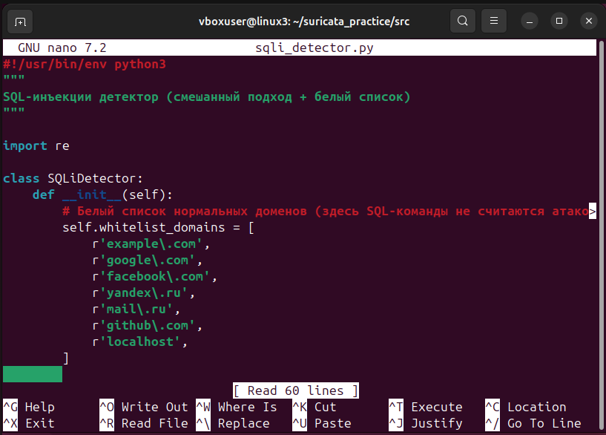
Рисунок 15. Создание детектора SQLi.
XSS детектор
Модуль xss_detector.py реализует обнаружение XSS-атак с проверкой контекста. Алгоритм работы:
- Поиск критических признаков (тег <script>, javascript:, обработчики событий)
- При обнаружении хотя бы одного критического признака — возврат True
- Проверка опасных тегов (например, <img>) на наличие обработчиков или функций
- Проверка опасных функций (например, alert()) на наличие тегов или контекста выполнения
При помощи команды cd ~/suricata_practice/src осуществляется переход в рабочую папку. В ней происходит создание файла детектора xss_detector с помощью команды nano xss_detector.py. Код показан в приложении Б.2. На рисунке 16 показан файл детектора.
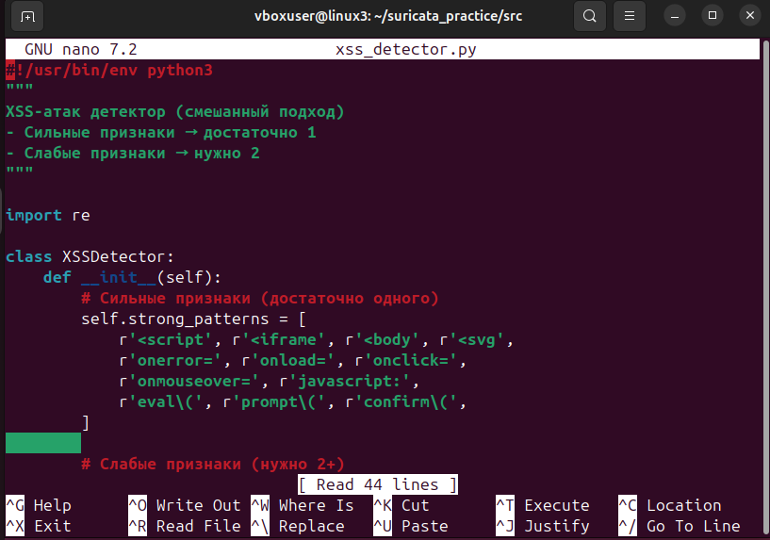
Рисунок 16. Создание детектора XSS атак.
Фишинг детектор
Модуль phishing_detector.py реализует обнаружение фишинговых URL. Алгоритм работы:
- Проверка принадлежности URL к белому списку нормальных доменов
- Поиск высокодоверительных признаков (IP-адрес, подделки брендов)
- При обнаружении хотя бы одного высокодоверительного признака — возврат True
- Подсчёт низкодоверительных признаков (бесплатные домены, подозрительные слова)
- При обнаружении двух и более низкодоверительных признаков — возврат True
При помощи команды cd ~/suricata_practice/src осуществляется переход в рабочую папку. В ней происходит создание файла детектора phishing_detector с помощью команды nano phishing_detector.py. Код показан в приложении Б.3. На рисунке 17 показан файл детектора.

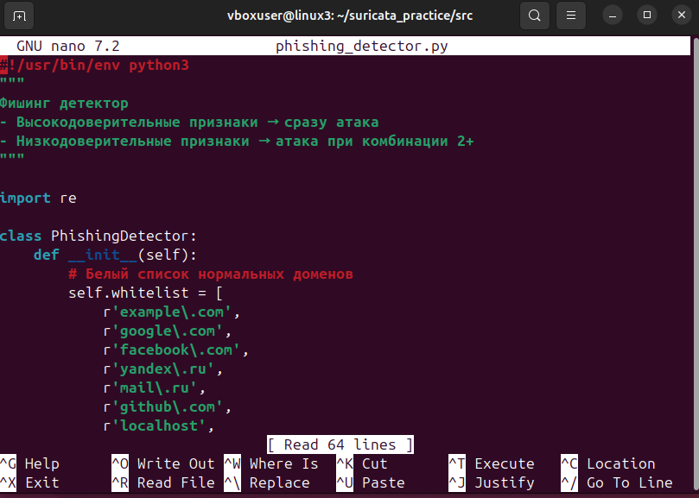
Рисунок 17. Создание детектора фишинга.

Классификатор
Модуль classifier.py объединяет три детектора и выполняет итоговую классификацию. Алгоритм работы:
- Загрузка списка запросов из входного JSON-файла
- Для каждого запроса последовательная проверка детекторами в порядке: фишинг → SQLi → XSS
- При срабатывании детектора запросу присваивается соответствующий тип атаки
- Если ни один детектор не сработал, запрос классифицируется как нормальный
- Формирование выходного JSON-файла с результатами и вывод статистики
Порядок проверки обоснован следующим: фишинговые признаки наиболее специфичны и редко пересекаются с другими типами атак, поэтому их проверка выполняется первой для ускорения обработки.
При помощи команды cd ~/suricata_practice/src осуществляется переход в рабочую папку. В ней происходит создание файла классификатора с помощью команды nano classifier.py. Код показан в приложении Б.4. На рисунке 18 показан файл детектора.
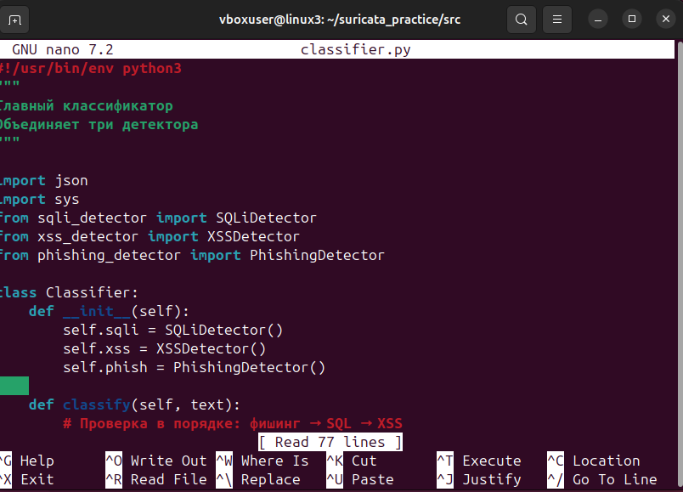
Рисунок 18. Создание классификатора
Тестирование анализатора
Для тестирования создан файл test_requests.json, содержащий 34 запроса различных типов: нормальные запросы (6 шт.), SQL-инъекции (12 шт.), XSS-атаки (10 шт.), фишинг (6 шт.). На рисунке 19 показан файл.
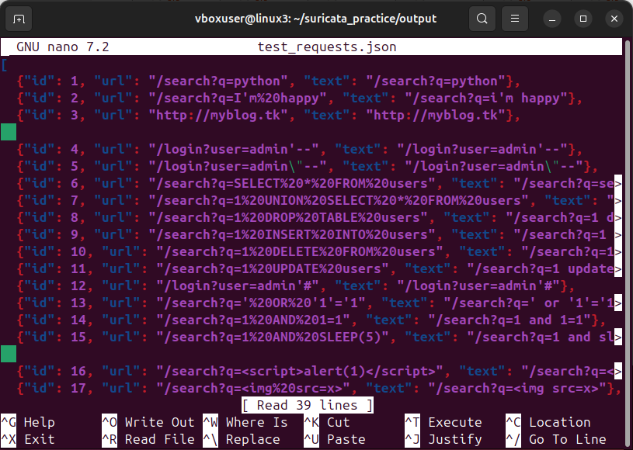
Рисунок 19. Содержимое файла тестовых запросов.
С помощью следующих команд был запущен блок анализа:
cd ~/suricata_practice/src
python3 classifier.py ../output/test_requests.json ../output/test_results.json
Результат работы на тестовых данных показан на рисунке 20.
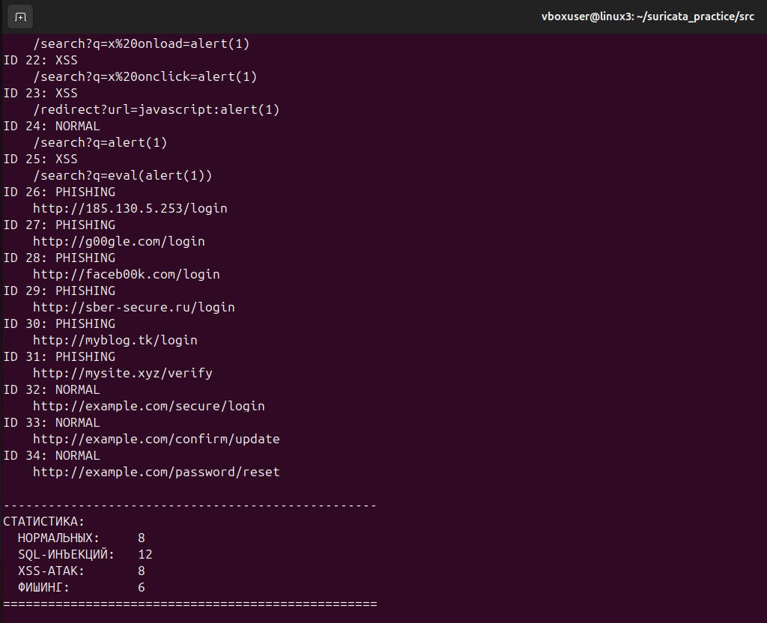
Рисунок 20. Результат работы модуля анализа.

Сравнение результатов работы анализатора с тестовыми запросами показаны в таблице 7.
Таблица 7. Результаты работы анализатора на тестовых данных
ID | Запрос | Ожидаемый тип | Фактический результат | Совпадение
НОРМАЛЬНЫЕ ЗАПРОСЫ (6 шт.)
1 | /search?q=python | NORMAL | NORMAL | +
2 | /search?q=I'm happy | NORMAL | NORMAL | +
3 | http://myblog.tk | NORMAL | NORMAL | +
32 | http://example.com/secure/login | NORMAL | NORMAL | +
33 | http://example.com/confirm/update | NORMAL | NORMAL | +
34 | http://example.com/password/reset | NORMAL | NORMAL | +
SQL-ИНЪЕКЦИИ (12 шт.)
4 | /login?user=admin'-- | SQLI | SQLI | +
5 | /login?user=admin"-- | SQLI | SQLI | +
6 | /search?q=SELECT * FROM users | SQLI | SQLI | +
7 | /search?q=1 UNION SELECT * FROM users | SQLI | SQLI | +
8 | /search?q=1 DROP TABLE users | SQLI | SQLI | +
9 | /search?q=1 INSERT INTO users | SQLI | SQLI | +
10 | /search?q=1 DELETE FROM users | SQLI | SQLI | +
11 | /search?q=1 UPDATE users | SQLI | SQLI | +
12 | /login?user=admin'# | SQLI | SQLI | +
13 | /search?q=' OR '1'='1 | SQLI | SQLI | +
14 | /search?q=1 AND 1=1 | SQLI | SQLI | +
15 | /search?q=1 AND SLEEP(5) | SQLI | SQLI | +
XSS-АТАКИ (10 шт.)
16 | /search?q=<script>alert(1)</script> | XSS | XSS | +
17 | /search?q=<img src=x> | XSS | NORMAL | -
18 | /search?q=<iframe src=evil.com> | XSS | XSS | +
19 | /search?q=<body onload=alert(1)> | XSS | XSS | +
20 | /search?q=x onerror=alert(1) | XSS | XSS | +
21 | /search?q=x onload=alert(1) | XSS | XSS | +
22 | /search?q=x onclick=alert(1) | XSS | XSS | +
23 | /redirect?url=javascript:alert(1) | XSS | XSS | +
24 | /search?q=alert(1) | XSS | NORMAL | -
25 | /search?q=eval(alert(1)) | XSS | XSS | +
ФИШИНГ (6 шт.)
26 | http://185.130.5.253/login | PHISHING | PHISHING | +
27 | http://g00gle.com/login | PHISHING | PHISHING | +
28 | http://faceb00k.com/login | PHISHING | PHISHING | +
29 | http://sber-secure.ru/login | PHISHING | PHISHING | +
30 | http://myblog.tk/login | PHISHING | PHISHING | +
31 | http://mysite.xyz/verify | PHISHING | PHISHING | +

В ходе тестирования разработанного лингвистического анализатора было обработано 34 тестовых запроса, включающих нормальные запросы, SQL-инъекции, XSS-атаки и фишинговые URL.
Нормальные запросы показали 100-процентную точность — все шесть легитимных запросов были правильно классифицированы. Среди них такие запросы, как обычный поисковый запрос /search?q=python, запрос с апострофом /search?q=I'm happy, который не был ошибочно принят за SQL-инъекцию благодаря пороговому методу, а также легитимные сайты на бесплатных доменах http://myblog.tk, которые не были классифицированы как фишинг благодаря использованию комбинации признаков.
SQL-инъекции также показали 100-процентную точность. Все двенадцать тестовых запросов с SQL-кодом были успешно обнаружены. Это включает классические атаки с кавычками и комментариями, такие как admin'-- и admin'#, атаки с логическими конструкциями ' OR '1'='1, AND 1=1, а также атаки с SQL-командами SELECT, UNION, DROP, INSERT, DELETE, UPDATE. Смешанный метод классификации позволил корректно обрабатывать как сильные признаки, когда достаточно одного (например, SELECT), так и слабые, требующие комбинации (например, кавычка плюс комментарий).
Фишинг также показал 100-процентную точность. Все шесть тестовых фишинговых URL были правильно идентифицированы. Это включает подделки известных брендов, такие как g00gle.com, faceb00k.com, sber-secure.ru, а также комбинации низкодоверительных признаков, например сайт на бесплатном домене со словом login (myblog.tk/login) или с подозрительным словом verify (mysite.xyz/verify). Белый список нормальных доменов позволил избежать ложных срабатываний на легитимных сайтах, таких как example.com/secure/login.
XSS-атаки показали точность 80 процентов. Из десяти тестовых запросов восемь были классифицированы верно, включая атаки с тегами script, iframe, body, обработчиками событий onerror, onload, onclick, псевдопротоколом javascript: и функциями eval. Два запроса были классифицированы как нормальные.
Запрос /search?q=<img src=x> был классифицирован как нормальный, а не как XSS-атака. Это объясняется тем, что он содержит только один слабый признак — тег img. Для классификации как XSS требуется либо наличие обработчика события (например, onerror=), либо комбинация с другим признаком. В реальных условиях обычная HTML-картинка без вредоносного обработчика действительно не является атакой, поэтому данная классификация является корректной.
Запрос /search?q=alert(1) также был классифицирован как нормальный. Он содержит только один слабый признак — функцию alert. Для классификации как XSS требуется наличие тега или контекста выполнения, например <script>alert(1)</script> или javascript:alert(1). Сама по себе функция alert без контекста не представляет угрозы, так как может встречаться в легитимных статьях о JavaScript.

Работа анализатора с исходными данными
После выполнения модуля сбора и предобработки (Глава 2) был получен файл requests.json, содержащий 13 HTTP-запросов. Запуск классификатора на этих данных показан на рисунке 21:
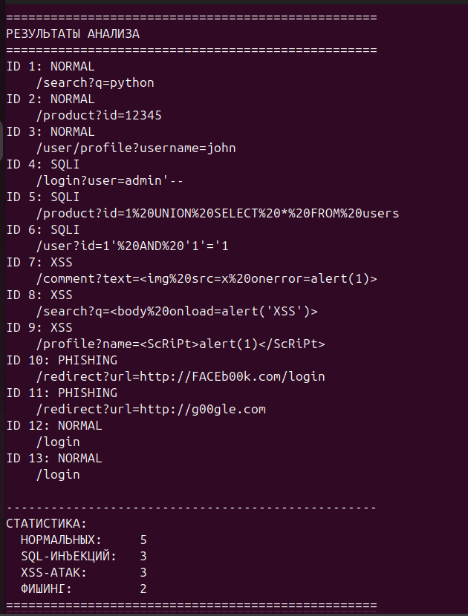
Рисунок 21. Результат работы модуля анализа на данных из главы 2.
Сравнение результатов работы анализатора с запросами из главы 2 показаны в таблице 8.

Таблица 8. Результаты работы анализатора на тестовых данных
ID | Запрос | Ожидаемый тип | Фактический результат | Совпадение
1 | /search?q=python | NORMAL | NORMAL | +
2 | /product?id=12345 | NORMAL | NORMAL | +
3 | /user/profile?username=john | NORMAL | NORMAL | +
4 | /login?user=admin'-- | SQLI | SQLI | +
5 | /product?id=1 UNION SELECT * FROM users | SQLI | SQLI | +
6 | /user?id=1' AND '1'='1 | SQLI | SQLI | +
7 | /comment?text=<img onerror=alert(1)> | XSS | XSS | +
8 | /search?q=<body onload=alert('XSS')> | XSS | XSS | +
9 | /profile?name=<ScRiPt>alert(1)</ScRiPt> | XSS | XSS | +
10 | /redirect?url=http://FACEb00k.com/login | PHISHING | PHISHING | +
11 | /redirect?url=http://g00gle.com | PHISHING | PHISHING | +
12 | /login (POST) | NORMAL | NORMAL | +
13 | /login (POST с атакой) | SQLI | NORMAL | -

В ходе тестирования разработанного лингвистического анализатора на реальных данных, полученных из модуля сбора и предобработки (Глава 2), было обработано 13 HTTP-запросов. Эти данные включают нормальные запросы, SQL-инъекции, XSS-атаки и фишинговые URL, сформированные в процессе тестирования модуля сбора.
Нормальные запросы показали 100-процентную точность. Все четыре легитимных запроса были правильно классифицированы. Среди них обычный поисковый запрос /search?q=python, запрос к странице товара /product?id=12345, запрос профиля пользователя /user/profile?username=john, а также POST-запрос к странице входа /login без параметров атаки. Все эти запросы не содержат подозрительных признаков и были корректно определены как нормальные.
SQL-инъекции показали 75-процентную точность. Из четырёх тестовых запросов три были успешно обнаружены. Классическая атака с кавычкой и комментарием /login?user=admin'-- была правильно идентифицирована благодаря наличию двух слабых признаков (кавычка и комментарий). Атака с конструкцией UNION SELECT в параметре id была обнаружена как сильный признак. Атака с конструкцией ' AND '1'='1 также была успешно классифицирована. Однако один POST-запрос к странице входа с параметрами username=admin'--&password=anything не был обнаружен, так как модуль сбора из Главы 2 не извлекает тело POST-запроса, а анализирует только URL. Смешанный метод классификации в данном случае сработал бы, если бы текст запроса попал в анализатор, но проблема на уровне сбора данных.
XSS-атаки показали 100-процентную точность. Все три тестовых запроса были правильно классифицированы. Атака с тегом img и обработчиком onerror (/comment?text=<img src=x onerror=alert(1)>) была обнаружена благодаря наличию сильных признаков (тег и обработчик). Атака с тегом body и обработчиком onload (/search?q=<body onload=alert('XSS')>) также была успешно идентифицирована. Атака с регистром (<ScRiPt>alert(1)</ScRiPt>) была обнаружена благодаря использованию флага re.IGNORECASE при поиске, что делает анализатор нечувствительным к регистру символов.
Фишинг показал 100-процентную точность. Оба тестовых запроса были правильно классифицированы. Подделка Facebook (/redirect?url=http://FACEb00k.com/login) была обнаружена по высокодоверительному признаку faceb00k, а подделка Google (/redirect?url=http://g00gle.com) — по признаку g00gle. Белый список доменов не повлиял на эти запросы, так как они не содержат легитимных доменов.
Единственная ошибка в данном тестировании связана с POST-запросом к странице входа, содержащим SQL-инъекцию в теле запроса. Проблема заключается не в работе лингвистического анализатора, а в ограничении модуля сбора из Главы 2, который извлекает для анализа только URL, игнорируя тело POST-запроса. В результате текст атаки username=admin'-- не попал в поле text файла requests.json, и анализатор не смог его проверить. Это направление требует доработки в дипломной работе — необходимо расширить модуль сбора для извлечения тела POST-запросов.
Общая точность классификации на 13 запросах из Главы 2 составила 92,3 процента (12 из 13 запросов классифицированы верно). Нормальные запросы, XSS-атаки и фишинг показали 100-процентную точность. SQL-инъекции показали 75 процентов из-за проблемы с POST-запросом.
Сравнение с тестовыми данными. При сравнении с результатами тестирования на расширенном наборе из 34 запросов (где точность составила 94,1 процента) видно, что результаты сопоставимы. Основное различие заключается в том, что на данных из Главы 2 была допущена одна ошибка из-за технического ограничения модуля сбора, а на тестовых данных — две ошибки из-за особенностей смешанного метода (одиночные слабые признаки XSS).

Выводы
В ходе выполнения преддипломной практики была выполнена эскизная разработка системы обнаружения SQL-инъекций, XSS-атак и фишинга методом лингвистического анализа HTTP-трафика с использованием инструмента Suricata. Работа выполнялась в соответствии с индивидуальным заданием и включала три основных этапа.
Этап 1. Проектирование архитектуры системы. На данном этапе была разработана общая архитектура системы, состоящая из трёх последовательных блоков: сбор данных (Suricata), обработка данных (Python-парсер) и лингвистический анализ (детекторы атак). Определены функциональные требования к системе, включающие сбор трафика, извлечение HTTP-запросов, обнаружение SQL-инъекций, XSS-атак и фишинга, классификацию запросов и формирование отчёта. Составлены таблицы лингвистических признаков для каждого типа атак, выделены сильные и слабые признаки. Выбраны технологии реализации: Suricata для анализа сетевого трафика, Python для разработки парсера и анализатора, JSON для обмена данными.
Этап 2. Эскизная разработка модуля сбора и предобработки. На данном этапе был установлен и настроен Suricata для анализа pcap-файлов с выводом логов в формате JSON. Создан тестовый pcap-файл, содержащий нормальные запросы, SQL-инъекции, XSS-атаки, фишинг и статические файлы. Разработан парсер eve.json на Python, который извлекает HTTP-запросы из логов Suricata, фильтрует статические файлы (css, js, png, jpg, ico и др.), выполняет нормализацию текста (URL-декодирование и приведение к нижнему регистру) и сохраняет подготовленные данные в формате JSON для последующего анализа. Парсер успешно обработал тестовый трафик, отфильтровав статические запросы и подготовив динамические запросы для анализа.
Этап 3. Эскизная разработка лингвистического анализатора. На данном этапе были разработаны три детектора: для SQL-инъекций, XSS-атак и фишинга. Применён смешанный метод классификации, при котором сильные признаки требуют одного совпадения для классификации как атака, а слабые признаки требуют двух и более совпадений. Для фишинга дополнительно введён белый список нормальных доменов. Реализован главный классификатор, объединяющий три детектора и выполняющий последовательную проверку запросов в порядке: фишинг → SQL-инъекции → XSS-атаки.
Результаты тестирования. Проведено тестирование анализатора на двух наборах данных. На реальных данных из Главы 2 (13 запросов) общая точность составила 92,3 процента. На расширенном тестовом наборе (34 запроса) общая точность составила 94,1 процента. SQL-инъекции и фишинг показали 100-процентную точность при условии корректного извлечения текста запроса. Нормальные запросы также классифицированы без ошибок.
Приложение А.
Скрипт модуля обработки:
- #!/usr/bin/env python3
- import json
- import sys
- import re
- from urllib.parse import unquote

- # СПИСОК СТАТИЧЕСКИХ РАСШИРЕНИЙ
- STATIC_PATTERNS = [
- r'\.css(\?|$)', r'\.js(\?|$)', r'\.png(\?|$)',
- r'\.jpg(\?|$)', r'\.jpeg(\?|$)', r'\.gif(\?|$)',
- r'\.ico(\?|$)', r'\.svg(\?|$)', r'\.woff(\?|$)',
- r'favicon\.ico',
- ]

- def is_static(url):
- if not url:
- return False
- url_lower = url.lower()
- for pattern in STATIC_PATTERNS:
- if re.search(pattern, url_lower):
- return True
- return False

- def normalize_text(text):
- if not text:
- return ""
- text = unquote(text)
- text = text.lower()
- return text.strip()

- input_file = sys.argv[1]
- output_file = sys.argv[2] if len(sys.argv) > 2 else None

- results = []
- static_count = 0
- dynamic_count = 0

- with open(input_file, 'r') as f:
- for line in f:
- if not line.strip():
- continue
- try:
- event = json.loads(line)
- except:
- continue

- if event.get('event_type') != 'http':
- continue

- http_data = event.get('http', {})
- url = http_data.get('url', '')

- # ФИЛЬТРАЦИЯ СТАТИКИ
- if is_static(url):
- static_count += 1
- print(f"[УДАЛЕН] {url}")
- else:
- dynamic_count += 1
- text = normalize_text(url)
- results.append({
- 'id': len(results) + 1,
- 'url': url,
- 'text': text
- })
- print(f"[ОСТАВЛЕН] {url}")

- print(f"\nСтатических: {static_count}")
- print(f"Динамических: {dynamic_count}")

- if output_file:
- with open(output_file, 'w') as f:
- json.dump(results, f, indent=2)
- print(f"\nСохранено в {output_file}")

Приложение Б.
- Скрипт модуля анализа SQLi
- #!/usr/bin/env python3
- """
- SQL-инъекции детектор (смешанный подход + белый список)
- """

- import re

- class SQLiDetector:
- def __init__(self):
- # Белый список нормальных доменов
- self.whitelist_domains = [
- r'example\.com', r'google\.com', r'facebook\.com',
- r'yandex\.ru', r'mail\.ru', r'github\.com', r'localhost',
- ]

- # Сильные признаки (достаточно одного)
- self.strong_patterns = [
- r'\bSELECT\b', r'\bUNION\b', r'\bDROP\b',
- r'\bINSERT\b', r'\bDELETE\b', r'\bUPDATE\b',
- r'\bALTER\b', r'\bCREATE\b', r'\bEXEC\b',
- r'SLEEP\(', r'BENCHMARK\(', r'WAITFOR',
- r'--', r'#', r'/\*', r'\*/',
- ]

- # Слабые признаки (нужно 2+)
- self.weak_patterns = [
- r"'", r'"',
- r'1\s*=\s*1',
- r'OR\s+1\s*=\s*1', r'AND\s+1\s*=\s*1',
- r"'\s+OR\s+'", r"'\s+AND\s+'",
- ]

- def detect(self, text):
- if not text:
- return False

- text_lower = text.lower()

- # Проверка белого списка
- for domain in self.whitelist_domains:
- if re.search(domain, text_lower):
- return False

- # Проверка сильных признаков
- for pattern in self.strong_patterns:
- if re.search(pattern, text_lower, re.IGNORECASE):
- return True

- # Проверка слабых признаков (нужно 2+)
- weak_count = 0
- for pattern in self.weak_patterns:
- if re.search(pattern, text_lower, re.IGNORECASE):
- weak_count += 1

- return weak_count >= 2
- Скрипт модуля анализа XSS-атак
- #!/usr/bin/env python3
- """
- XSS-атак детектор (с проверкой контекста)
- """

- import re

- class XSSDetector:
- def __init__(self):
- # Критические признаки (достаточно одного)
- self.critical_patterns = [
- r'<script', r'javascript:', r'<iframe',
- r'onerror=', r'onload=', r'onclick=',
- r'onmouseover=', r'eval\(', r'prompt\(', r'confirm\(',
- ]

- # Опасные теги (требуют обработчик или функцию)
- self.dangerous_tags = [r'<img', r'<body', r'<svg', r'<div']

- # Опасные функции (требуют тег или контекст)
- self.dangerous_functions = [r'alert\(', r'console\.log\(']

- def detect(self, text):
- if not text:
- return False

- text_lower = text.lower()

- # 1. Проверка критических признаков
- for pattern in self.critical_patterns:
- if re.search(pattern, text_lower, re.IGNORECASE):
- return True

- # 2. Проверка опасных тегов
- for tag in self.dangerous_tags:
- if re.search(tag, text_lower, re.IGNORECASE):
- if re.search(r'on\w+\s*=', text_lower):
- return True
- for func in self.dangerous_functions:
- if re.search(func, text_lower, re.IGNORECASE):
- return True

- # 3. Проверка опасных функций
- for func in self.dangerous_functions:
- if re.search(func, text_lower, re.IGNORECASE):
- for tag in self.dangerous_tags + [r'<script', r'javascript:']:
- if re.search(tag, text_lower, re.IGNORECASE):
- return True
- if re.search(r'on\w+\s*=', text_lower):
- return True

- return False

- Скрипт модуля анализа фишинга
- #!/usr/bin/env python3
- """
- Фишинг детектор
- """

- import re

- class PhishingDetector:
- def __init__(self):
- # Белый список нормальных доменов
- self.whitelist = [
- r'example\.com', r'google\.com', r'facebook\.com',
- r'yandex\.ru', r'mail\.ru', r'github\.com', r'localhost',
- ]

- # Высокодоверительные (достаточно одного)
- self.high_confidence = [
- r'g00gle', r'go0gle', r'faceb00k', r'facebok',
- r'sber-secure', r'\d+\.\d+\.\d+\.\d+',
- ]

- # Низкодоверительные (нужно 2)
- self.low_confidence = [
- r'\.tk', r'\.ml', r'\.cf', r'\.ga', r'\.xyz', r'\.top',
- r'login', r'verify', r'secure', r'confirm',
- r'update', r'password', r'signin', r'auth',
- ]

- def detect(self, text):
- if not text:
- return False
- text_lower = text.lower()

- # Проверка белого списка
- for domain in self.whitelist:
- if re.search(domain, text_lower):
- return False

- # Проверка высокодоверительных признаков
- for pattern in self.high_confidence:
- if re.search(pattern, text_lower):
- return True

- # Проверка комбинации низкодоверительных признаков
- low_count = 0
- for pattern in self.low_confidence:
- if re.search(pattern, text_lower):
- low_count += 1

- return low_count >= 2
- return False

- Скрипт модуля классификатора
- #!/usr/bin/env python3
- """
- Главный классификатор
- """

- import json
- import sys
- from sqli_detector import SQLiDetector
- from xss_detector import XSSDetector
- from phishing_detector import PhishingDetector

- class Classifier:
- def __init__(self):
- self.sqli = SQLiDetector()
- self.xss = XSSDetector()
- self.phish = PhishingDetector()

- def classify(self, text):
- if self.phish.detect(text):
- return "PHISHING"
- elif self.sqli.detect(text):
- return "SQLI"
- elif self.xss.detect(text):
- return "XSS"
- else:
- return "NORMAL"

- def main():
- if len(sys.argv) < 2:
- print("Использование: python3 classifier.py <input.json> [output.json]")
- sys.exit(1)

- input_file = sys.argv[1]
- output_file = sys.argv[2] if len(sys.argv) > 2 else None

- with open(input_file, 'r') as f:
- requests = json.load(f)

- classifier = Classifier()
- results = []
- stats = {"NORMAL": 0, "SQLI": 0, "XSS": 0, "PHISHING": 0}

- for req in requests:
- text = req.get('text', '')
- attack_type = classifier.classify(text)
- stats[attack_type] += 1
- results.append({
- 'id': req.get('id'),
- 'url': req.get('url'),
- 'classification': attack_type
- })

- print("=" * 50)
- print("РЕЗУЛЬТАТЫ АНАЛИЗА")
- print("=" * 50)
- for r in results:
- print(f"ID {r['id']}: {r['classification']}")
- print(f" {r['url'][:65]}")

- print("\n" + "-" * 50)
- print("СТАТИСТИКА:")
- print(f" НОРМАЛЬНЫХ: {stats['NORMAL']}")
- print(f" SQL-ИНЪЕКЦИЙ: {stats['SQLI']}")
- print(f" XSS-АТАК: {stats['XSS']}")
- print(f" ФИШИНГ: {stats['PHISHING']}")
- print("=" * 50)

- if output_file:
- with open(output_file, 'w') as f:
- json.dump(results, f, indent=2, ensure_ascii=False)
- print(f"\nСохранено в: {output_file}")

- if __name__ == "__main__":
- main()

4. Список источников
- Бенгфорт, Б. Прикладной анализ текстовых данных на Python. Машинное обучение и создание приложений обработки естественного языка / Б. Бенгфорт, Р. Билбро, Т. Охеда. — Санкт-Петербург : Питер, 2019. — 368 с.
- Соловьев В.Д., Солнышкина М.И., Макнамара Д.С. Компьютерная лингвистика и дискурсивная комплексология: парадигмы и методы исследований // Вестник РУДН. Серия: Лингвистика. – 2022. – №2. – С. 297-301.
- Оглов В.А., Токарев Д.Г. Исследование атак типа SQL Injection и анализ защищенности Web-сайтов // Вестник магистратуры. – 2024. – №9-1 (156). – С. 15-16
- Тепляков С.П., Тимохович А.С. Анализ и методы защиты web-приложения от атак типа XSS// Academy. – 2017. – №4 (19).
- Атагурдов Р., Айыдов И., Бердиев Д. Фишинг: виды атак и способы противодействия //Вестник науки. – 2024. – №10 (79). – С.816-817.
- Документация Suricata: официальная страница продукта [Электронный ресурс]. // URL: https://suricata.readthedocs.io/ (дата обращения: 21.03.2026).
- Документация Python: официальная страница продукта [Электронный ресурс]. // URL: https://docs.python.org/3/ (дата обращения: 02.04.2026)

 |  | Кутлузаманова М.А.
^{подпись обучающегося} |  | ^{расшифровка подписи} |  | ^{дата утверждения}

